№ п/п | Наименование товара | Наименование показателя, технического, функционального параметра, ед. изм. Показателя
1 | Детский игровой комплекс  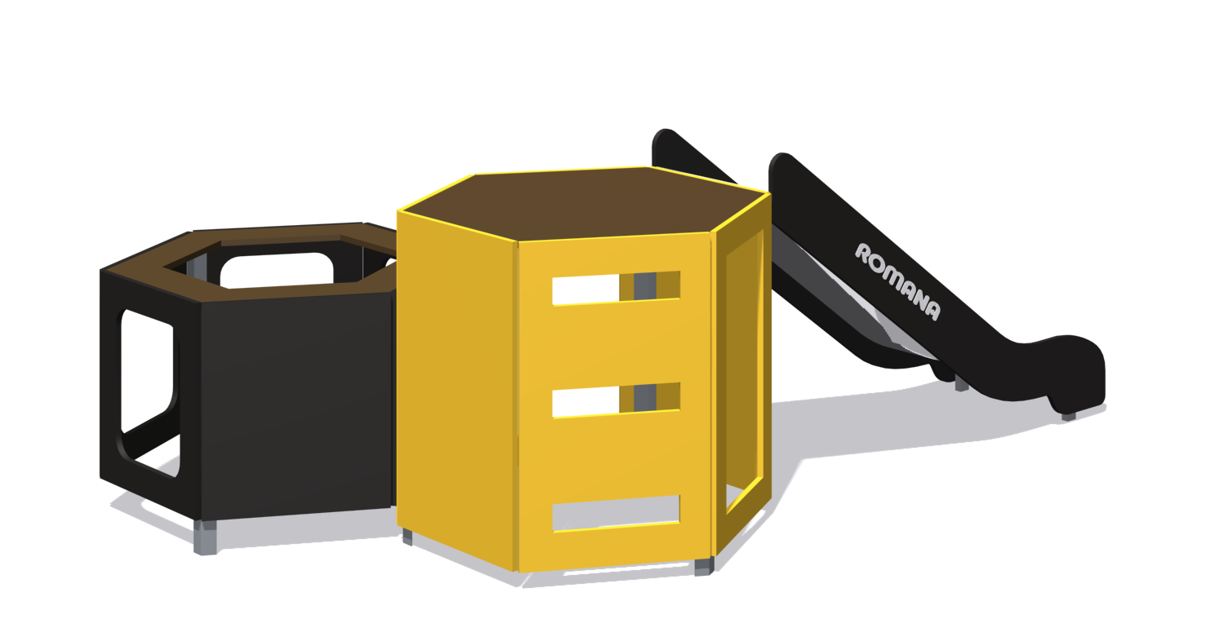 | Конструктивно изделие должно состоять из:  - панель 1 (2 шт)  - панель 2 (2 шт)  - панель 3 (2 шт)  - уголок прямой 430 (6 шт)  - грунтозацеп (6 шт)  - крыша (1 шт)  - горка 950 мм (1 шт)  - игровой модуль «малый» (1 шт)  В сборе представляет собой конструкцию в виде шестиугольного каркаса из панелей с отверстиями, скрепленную уголками и грунтозацепами, с установленной фанерной крышей и присоединенной горкой 950 мм а также присоединенным с противоположной стороны к горке игровым модулем малым, высотой площадки 650 мм.
1 |  | Внешние размеры
1 |  | Длина, ±20 мм |  | 3678
1 |  | Ширина, ±20 мм |  | 1442
1 |  | Высота, ±20 мм |  | 1050
1 |  | Комплектация
1 |  | Панель 1, шт. |  | 2
1 |  | Панель 2, шт. |  | 2
1 |  | Панель 3, шт. |  | 2
1 |  | уголок прямой 430, шт. |  | 6
1 |  | Грунтозацеп, шт. |  | 6
1 |  | Крыша, шт. |  | 1
1 |  | Горка 950 , шт |  | 1
1 |  | Игровой модуль «малый», шт. |  | 1
1 |  | Изделие должно представлять собой устойчивую конструкцию, обеспечивающую безопасные условия для занятий на открытом воздухе.  Конструкция должна обладать высокой ударопрочностью и виброустойчивостью. Во избежание травм и застревания одежды и частей тела, конструкция должна быть разработана по требованиям ГОСТ Р 52169 -2012.  Изделие должно методом бетонирования грунтозацепов. Изделие должно быть антивандальным.  Конструкция изделия должна быть без выступов и заусенцев, углы и края закруглены. Минимальный радиус закругления не менее 3 мм.  Выступающие части болтовых соединений должны быть защищены пластиковыми заглушками либо должны соответствовать требованиям ГОСТ Р 52169-2012.  Все металлические части конструкции должны быть окрашены полимерной порошковой эмалью методом запекания в заводских условиях, что предотвращает металл от коррозии.
 |  | Панель 1
Панель должна быть изготовления из пластика ПНД, толщиной19 мм. Конструктивно представляет собой прямоугольную панель габаритами 702х882 мм
В панели имеются отверстия в количестве 6 шт по контуру для крепления уголков и грунтозацепов.
 |  | Панель 2
Панель должна быть изготовления из пластика ПНД, толщиной19 мм. Конструктивно представляет собой прямоугольную панель габаритами 702х882 мм с прямоугольным вырезом в панели размерами 682х490 мм с радиусами закругления по углам выреза 25 мм.
В панели имеются отверстия в количестве 6 шт по контуру для крепления уголков и грунтозацепов.
 |  | Панель 3
Панель должна быть изготовления пластика НПД, толщиной 19 мм. Конструктивно представляет собой прямоугольную панель габаритами 702х882 мм с тремя прямоугольными вырезами в панели размерами 490х80 мм с радиусами закругления по углам выреза 25 мм.
В панели имеются отверстия в количестве 6 шт для крепления уголков и грунтозацепов.
 |  | Уголок прямой 430
 |  | Уголок прямой 430 мм конструктивно представляет собой деталь, изготовленную из листа стального толщиной 2,5 мм, которая согнута по длинной стороне под углом 90 градусов. После гибки уголок имеет габариты 430 х50х50 мм. Имеются 4 отверстия по два с каждого края на определенном расстоянии для крепления к фанерным панелям.
 |  | Грунтозацеп
 |  | Грунтозацеп конструктивно представляет собой деталь, изготовленную из листа стального толщиной 2,5 мм, которая согнута по длинной стороне под углом 120 градусов. После гибки уголок имеет габариты 1150 х50х50 мм (полки уголка 50 мм). Имеются 4 отверстия на определенном расстоянии для крепления к фанерным панелям. С края грунтозацепа, который будет установлен в бетонируемой части имеется отгиб, для обеспечения прочной установки в бетонном фундаменте. С верхнего края уголка имеются радиусы скругления 30 мм.
 |  | Крыша
Крыша должна быть изготовления из фанеры ФОФ влагостойкой, толщина фанеры 18 мм. Фанерная крыша по периметрам среза покрыта влагостойкой акриловой краской. Одна сторона крыши, которая будет располагаться сверху, имеет покрытие с шероховатостью, для обеспечения нескользящего износостойкого покрытия игрового комплекса.
Конструктивно представляет собой шестиугольную панель габаритами 1250х1442 мм.
В панели имеются отверстия в количестве 12 шт для крепления уголков.
 |  | Горка 950 мм
Горка должна состоять из следующих элементов:
- связь – 10 шт.;
- скат – 1 шт.;
- борт – 2 шт.;
Скат горки должен быть изготовлен из единого листа нержавеющей стали толщиной одна целая пять десятых мм размерами не менее 2440*495 мм. На горке должны быть участки скольжения длиной не менее 1595 мм и торможения длиной не менее 530 мм, радиус гиба между которыми должен быть не менее 450 мм. В нижней части после участка торможения скат должен быть подвернут с радиусом закругления не более 60 мм. В секторе участка скольжения горки для создания дополнительной жесткости конструкции к бортам горки должны быть укреплены связи, изготовленные из металлического листа толщиной не менее 2,5 мм в виде скобы. Борта горки должны быть выполнены из пластика ПНД толщиной не менее 19 мм длиной 2345 мм и высотой не менее 225 мм. Борта горки должны возвышаться над уровнем ската не менее, чем на 120 мм. Габаритные размеры горки должны быть не менее 530*1965*1345 мм.
 |  | Игровой модуль малый
 |  | Длина, ±20 мм | 1074
 |  | Ширина, ±20 мм | 940
 |  | Высота, ±20 мм | 650
 |  | Панель с вырезом – 5 шт
Панель должна быть изготовления из пластика ПНД, толщиной 19 мм.
Конструктивно представляет собой прямоугольную панель габаритами 529х600 мм с прямоугольным отверстием в панели размерами 400х320 мм с радиусами закругления по углам отверстия 50 мм.
В панели имеются отверстия в количестве 8 шт (по 2 отверстия около каждого угла, расположенные в определенном порядке) для крепления уголков и грунтозацепов.
 |  | Уголок прямой 430 – 6 шт
 |  | Уголок прямой 430 мм конструктивно представляет собой деталь, изготовленную из листа стального толщиной 2,5 мм, которая согнута по длинной стороне под углом 90 градусов. После гибки уголок имеет габариты 430 х50х50 мм. Имеются 4 отверстия по два с каждого края на определенном расстоянии для крепления к фанерным панелям.
 |  | Уголок тупоугольный 430 – 3 шт
 |  | Уголок тупоугольный 430 мм конструктивно представляет собой деталь, изготовленную из листа стального толщиной 2,5 мм, которая согнута по длинной стороне под углом 120 градусов. После гибки уголок имеет габариты 430 х50х50 мм (полки уголка 50 мм). Имеются 4 отверстия по два с каждого края на определенном расстоянии для крепления к фанерным панелям.
 |  | Грунтозацеп – 3 шт
 |  | Грунтозацеп конструктивно представляет собой деталь, изготовленную из листа стального толщиной 2,5 мм, которая согнута по длинной стороне под углом 120 градусов. После гибки уголок имеет габариты 1150 х50х50 мм (полки уголка 50 мм). Имеются 4 отверстия на определенном расстоянии для крепления к фанерным панелям. С края грунтозацепа, который будет установлен в бетонируемой части имеется отгиб, для обеспечения прочной установки в бетонном фундаменте. С верхнего края уголка имеются радиусы скругления 30 мм.
 |  | Крыша – 1 шт
Крыша должна быть изготовления из фанеры ФОФ влагостойкой, толщина фанеры 18 мм. Фанерная крыша по периметрам среза покрыта влагостойкой акриловой краской. Одна сторона крыши, которая будет располагаться сверху, имеет покрытие с шероховатостью, для обеспечения нескользящего износостойкого покрытия игрового комплекса.
Конструктивно представляет собой шестиугольную панель габаритами 1038х900 мм.
В панели имеются отверстия в количестве 12 шт (по 2 отверстия около каждого угла, расположенные в определенном порядке) для крепления уголков или грунтозацепов.
 |  | Панель – 1 шт
Панель должна быть изготовлена из пластика ПНД, толщиной фанеры 19 мм.
Конструктивно представляет собой прямоугольную панель габаритами 518х600 мм.
В панели имеются отверстия в количестве 8 шт (по 2 отверстия около каждого угла, расположенные в определенном порядке) для крепления уголков и грунтозацепов.

